**9 ທັກສະຄວາມສາມາດ ທີ່ຕະຫຼາດແຮງງານໄອທີ ຂອງໂລກຕ້ອງການ**

ໃນສະພາວະໂລກຂອງເຮົາກຳລັງປະເຊີນກັບການປ່ຽນແປງຢ່າງໄວວາ ໃນອຸດສາຫະກຳເຕັກໂນໂລຊີ. ບຸກຄົນໃດທີ່ຍຸກການຮຽນຮູ້ ບຸກຄົນນັ້ນ ອາດປະເຊີນກັບຄວາມສ່ຽງໃນການຫຼຸດພົ້ນອອກຈາກຕະຫຼາດແຮງງານທີ່ມີການແຂ່ງຂັນກັນຢ່າງຂຸ້ນຂ້ຽວ. ເພື່ອໃຫ້ມີຈຸດຢືນ ພະນັກງານໄອທີ ຕ້ອງສືບຕໍ່ຮຽນຮູ້ທັກສະ ແລະ ຄວາມຮູ້ໃຫມ່ໃຫ້ແກ່ຕົນເອງ ດ້ວຍການພັດທະນາທັກສະ ແລະ ຄວາມສາມາດຂອງຕົນໃຫ້ມີຄວາມຊ່ຽວຊານ ແລະ ສອດຄ່ອງກັບແນວທາງການພັດທະນາຂອງເຕັກໂນໂລຊີ. ໃນວາລະສານສະບັບນີ້ ຈະມາແນະນຳ 9 ທັກສະທີ່ກຳລັງຕ້ອງການຂອງຕະຫຼາດໃນໂລກ ເພື່ອສໍາລັບນັກພັດທະນາໄອທີ ຂອງລາວຕ້ອງການເຮັດວຽກຢູ່ຕ່າງປະເທດ.

1. **Computer Science and Data Science**: ຄົນເຮົານັບມື້ນັບ ດຳລົງຊີວິດໂດຍອາໃສ ອຸປະກອນຕ່າງໆ ທີ່ເຮັດວຽກດ້ວຍລະບົບຄອມພິວເຕີ. ສະນັ້ນ ສິ່ງສຳຄັນຂອງການພັດທະນາ ຄຸນລັກສະນະ ແລະ ຄວາມອາດສາມາດຂອງອຸປະກອນເຫຼົ່ານັ້ນ ທັງໃນແບບທົ່ວໄປ ແລະ ສະເພາະງານ ແມ່ນໜ້າທີ່ຂອງ ນັກວິສະວະກອນຄອມພິວເຕີ.

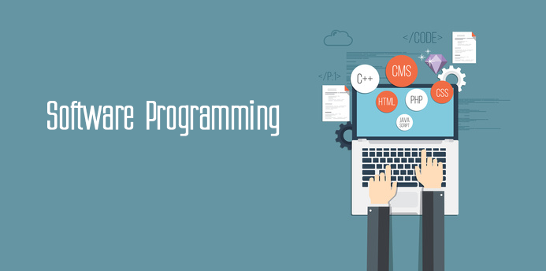

**2. Software Programming**: ຖ້າເບິ່ງກັບໄປໃນປີ 2011, ບໍລິສັດຮ່ວມລົງທຶນ Marc Andreessen ເຄີຍປະກາດວ່າ ​“ດ້ວຍເຫດຜົນໃດທີ່ຊອບແວກຳລັງກືນກິນໂລກ - Why Software Is Eating the World” ທີ່ຂຽນໄວ້ໃນບົດຄວາມຂອງ Wall Street Journal. ຊຶ່ງຫຼັກຖານຂອງ Andreessen ໄດ້ເພີ່ມທະວີໃຫ້ເຫັນຂື້ນຢ່າງຊັດເຈນເລື້ອຍໆໃນໄລຍະຫຼາຍປີຜ່ານມາ ເນື່ອງຈາກຊອບແວໂຄດ ຍັງສືບຕໍ່ດຶງດູດຄວາມສົນໃຈໃນຊີວິປະຈຳວັນຂອງເຮົາ ໂດຍການນຳໃຊ້ຜ່ານ ລະບົບຄລາວ, ອຸປະກອນມືຖື, ສື່ສັງຄົມອອນລາຍ ນີ້ຄືເຫດຜົນທີ່ເຮັດໃຫ້ເຮົາບໍ່ຕ້ອງສົງໄສເລີຍວ່າ ເຫດຜົນໃດທີ່ຄວາມຕ້ອງການນັກພັດທະນາຊອບແວທີ່ມີພອນສະຫວັນ ກຳລັງເພີ່ມຂື້ນ.

**3. Cybersecurity**: ໃນໄລຍະບໍ່ເທົ່າໃດປີຜ່ານມາ, ເກືອບທຸກໆມື້ພວກເຮົາຈະໄດ້ຍິນຂ່າວເດັ່ນກ່ຽວກັບເຫດການ ແຮັກຂໍ້ມູນ ຫຼື ການລະເມີດຄວາມປອດໄພທາງຄອມພິວເຕີ. ເຖິງຢ່າງໃດກໍ່ຕາມກໍ່ຍັງມີອີກຫຼາຍເຫດການ ທີ່ບໍ່ຖືກເປີດເຜີຍສູ່ສາທາລະນະຊົນ ດ້ວຍເຫດຜົນ ເພື່ອປົກປ້ອງສື່ສຽງຂອງບໍລິສັດ ຫຼື ປົກປ້ອງຂໍ້ມູນຂອງຜູ້ຊົມໃຊ້ ຫຼື ຊັບສິນທາງປັນຍາ. ໃນປະຈຸບັນ ສົງຄາມທາງດ້ານໄຊເບີ ຫຼື ການໂຈມຕີທາງຄອມພິວເຕີທີ່ມາຈາກການສະໜັບສະໜູນຂອງລັດຖະບານ ຈະກາຍເປັນອັນຕະລາຍໃຫ້ແກ່ສັງຄົມ ແລະ ເສດຖະກິດ. ດັ່ງນັ້ນ ຫຼາຍລັດຖະບານ ແລະ ບໍລິສັດຈິ່ງຕ້ອງການບຸກຄະລາກອນຄວາມສາມາດທາງຄວາມປອດໄພຄອມພິວເຕີມາເປັນກຳແພງປ້ອງກັນໃຫ້ແກ່ອົງການຕົນ.

**4. Artificial Intelligence and Machine Learning**: ໃນໄລຍະມໍ່ໆທີ່ຜ່ານມາໄດ້ມີການອະພິປາຍທີ່ ຊີລີຄອນ ວໍເລ ກ່ຽວກັບການເຕືອນໄພອັນຕະລາຍຂອງ ເຄື່ອງຈັກປັນຍາປະດິດ ທີ່ອາດມີຜົນກະທົບທາງລົບຕໍ່ການຮຽນຮູ້ຂອງມະນຸດເຮົາໃນອະນາຄົດອັນໃກ້ ຊຶ່ງໃນກໍລະນີນີ້ ເຄື່ອງຈັກດັ່ງກ່າວ ຈະບໍ່ຂື້ນກັບຄົນ ແລະ ນັກພັດທະນາຊອບແວອີກ. ສະນັ້ນ ກໍ່ເປັນເຫດຜົນທີ່ມັນກາຍເປັນສິ່ງສຳຄັນທີ່ຕ້ອງໄດ້ມີຄົນທີ່ມີຄວາມສາມາດ້ານນີ້ ເພື່ອຄອບຄຸມ ແລະ ແກ້ໄຂບັນຫາ ທີ່ AI ຫຼື Machine learning ສ້າງຂື້ນ.

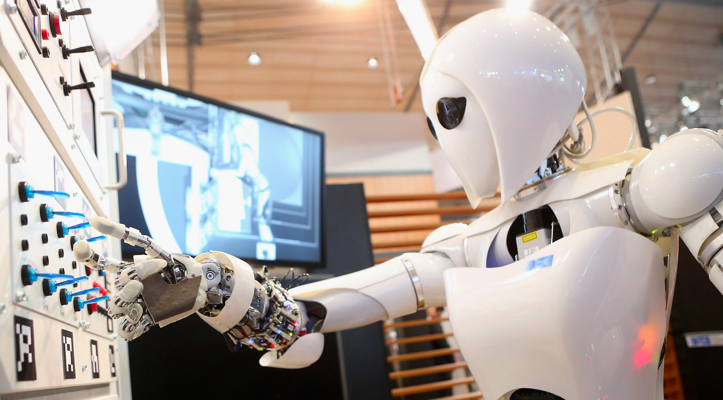

**5. Internet of Things (IoT)**: ເມື່ອກ້າວສູ່ປີ 2018 ເຮົາຈະເຫັນອັດຕາການນຳໃຊ້ເຊັນເຊີໃນຂົງເຂດອຸດສະຫະກຳຫຼາຍຂື້ນ ຊຶ່ງສົ່ງຜົນກະທົບຫຼາຍຕໍ່ອຸດສາຫະກຳ ຜະລິດລົດຍົນ, ຍານອາວະກາດ, ຂະແໜງການອື່ນໆ ທີ່ເຮົາຄິດວ່າຈະມີການນຳໃຊ້ລະບົບ IoT ເຊັ່ນ ການຂົນສົ່ງ, ການຂາຍຍ່ອຍ, ກະສິກໍາ ຫຼື ການແພດ. ການຂະຫຍາຍຕົວຂອງວຽກນີ້ຈະເຮັດໃຫ້ຄວາມຕ້ອງການຈ້າງຜູ້ຊ່ຽນຊານດ້ານ IoT ຫຼາຍຂື້ນ ແລະ ກໍ່ຈະເປັນຜົນເຮັດໃຫ້ເກີດໜ້າວຽກໃຫມ່ໆໃນອົງກອນທີ່ນຳໃຊ້ລະບົບ IoT.

**6. Natural Language Processing**: ກ່ອນອື່ນ ຂໍອະທິບາຍ ການປະມວນຜົນພາສາທຳມະຊາດ ແມ່ນພາກສ່ວນໜຶ່ງຂອງປັນຍາປະດິດ ແລະ ພາສາສາດ ທີ່ສຶກສາປັນຫາໃນການປະມວນຜົນ ແລະ ນຳໃຊ້ພາສາທຳມະຊາດ ທີ່ລວມທັງສຽງຈາກທຳມະຊາດ ແລະ ຈາກສິ່ງມີຊີວິດ ເພື່ອເຮັດໃຫ້ຄອມພິວເຕີສາມາດເຂົ້າໃຈພາສາມະນຸດໄດ້. ປະຈຸບັນພວກເຮົາກຳລັງຄ່ອຍໆປະຕິເສດ ກັບການເບິ່ງໜ້າຈໍ ແລະ ສຳພັດ ຫຼື ພິມຄຳສັ່ງ ຊຶ່ງເຮົາຈະເຫັນແນວໂນ້ມການເຕີບໃຫ່ຍຂອງການນຳໃຊ້ລະບົບປະມວນຜົນພາສາທຳມະຊາດ ເຊັ່ນ Siri ໃນ Iphone ກໍ່ເປັນສິ່ງໜຶ່ງໃນການປ່ຽນແປງພຶດຕະກຳການໃຊ້ໂທລະສັບຂອງຄົນເຮົາ. ໃນປີ 2018 ລະບົບປະເມີນຜົນພາສາທຳມະຊາດນີ້ ຈະກາຍເປັນສິ່ງນິຍົມຫຼາຍຂື້ນ ເນື່ອງຈາກປະສິດທິພາບ ແລະ ຄວາມສະດວກສະບາຍ ໂດຍສະເພາະການນຳໃຊ້ເຂົ້າໃນ ເຮືອນ, ລົດ, ເຄື່ອງບັງຄັບອັດສະລິຍະອື່ນໆ.

**7. Biotechnology and Healthcare IT**: ເຕັກໂນໂລຊີ ຊີວະພາບກາຍເປັນແຫຼ່ງສຳຄັນສຳລັບວຽກງານການຢາ ແລະ ການບຳບັດ ຊຶ່ງເຮັດໃຫ້ຊີວິດຂອງຄົນເຮົາດີຂື້ນ. ວຽກງານນີ້ແມ່ນການປະສົມປະສານລະຫວາງ ຊີວິດພາບ ແລະ ເຕັກໂນໂລຊີ ເພື່ອນຳໄປໃຊ້ໃນການຜະລິດ ຜະລິດຕະພັນໃໝ່ ທີ່ຖືກສ້າງຂື້ນເພື່ອເຮັດໃຫ້ຊີວິຂອງຄົນເຮົາມີສຸຂະພາບດີຂື້ນ. ຕັ້ງແຕ່ການຜະລິດວັກຊີນ ຈົນຮອດການປ່ຽນຖ່າຍແຊ້ນຂອງຮ່າງກາຍ, ເຕັກໂນໂລຊີຊີວະພາບຈະມີຢູທຸກບ່ອນ ສະນັ້ນ ວິຊາຊີບທາງດ້ານເຕັກໂນໂລຊີຊີວະພາບຈະແມ່ນເປົ້າໝາຍໃໝ່ຂອງນັກສຶກສາ ແລະ ອາຊີບທີ່ມີການນໍາໃຊ້ໄອຊີທີເຂົ້າໃນການເບິ່ງແຍ່ສຸຂະພາບ ກໍ່ຈະຂະຫຍາຍຕົວຢ່າງສູງໃນຂົງເຂດສາທາລະນະສຸກ.

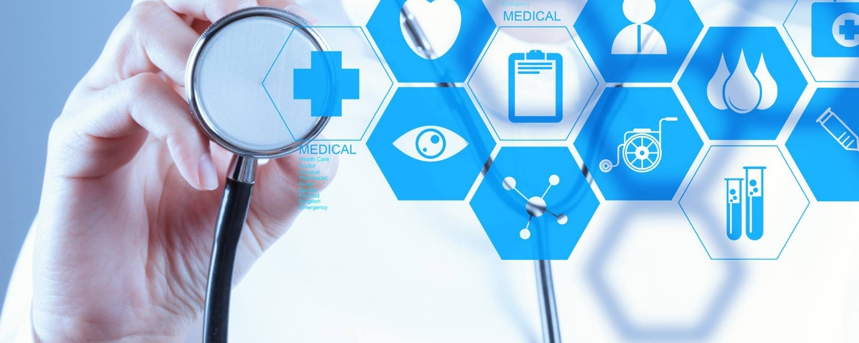

**8. Industrial Robotics and Automation**: ຄວາມວິຕົກກັງວົນກ່ຽວກັບ ກົນຈັກ ແລະ ຫຸ່ນຍົນຈະເຮັດໃຫ້ຄວາມຕ້ອງການແຮງງານມະນຸດສີ້ນສຸດລົງ ເຖິງແມ່ນວ່າແຮງງານມະນຸດໄດ້ມີມາຕັ້ງແຕ່ຈຸດເລີ່ມຕົ້ນຂອງການປະຕິວັດອຸດສາຫະກຳຍຸກທຳອິດ. ຄວາມວິຕົກກັງວົນ ບໍ່ແມ່ນວ່າບໍ່ມີຈຸດອ້າງອີງ ເພາະບັນດາວຽກງານທີ່ມີລັກສະນະເຮັດຊຳ້ໄປຊຳ້ມາ ໄດ້ຄ່ອຍໆຖືກປ່ຽນແທນຫຸ່ນຍົນ ແລະ ເຕັກໂນໂລຊີ, ສິ່ງນີ້ໄດ້ເປັນຜົນກະທົບທາງລົບແກ່ແຮງງານມະນຸດໃນອະດີດ. ຕໍ່ກັບວິວັດທະນາການຂອງເຕັກໂນໂລຊີ ໃນຫຸ່ນຍົນ, ລະບົບອັດຕະໂນມັດ ແລະ ລະບົບປະເມີນຜົນ ທີ່ຖືກສ້າງຂື້ນ ກາຍເປັນສິ່ງທີ່ໜ້າກັງວົນໃນປະຈຸບັນ. ສະນັ້ນ ເປັນເຫດຜົນທີ່ ບຸກຄົນທີ່ມີຄວາມສາມາດໃນດ້ານນີ້ ຈະມີຄວາມຕ້ອງການນັບມື້ນັບຫຼາຍຂື້ນ.

**9. Data Analytics and Business Intelligence**: ເມື່ອສັງຄົມຂອງເຮົາໄດ້ຮັບການພັດທະນາໂດຍອີງໃສ່ລະບົບຄອມພິວເຕີຫຼາຍຂື້ນ ແລະ ພວກເຮົາກຳລັງນຳໃຊ້ແຫຼ່ງຂໍ້ມູນ ຈາກຫຼາຍຮູບຫຼາຍແບບທີ່ມີການປ່ຽນແປງຢ່າງໄວວ່າ ຊຶ່ງອາດເກີນກວ່າຄວາມອາດສາມາດຂອງມະນຸດທີ່ຈະຮັບຮູ້ໄດ້ທຸກຂໍ້ມູນ. ດັ່ງນັ້ນ ບຸກຄະລາກອນທີ່ຊ່ຽວຊານທາງດ້ານການວິເຄາະຂໍ້ມູນ ຈະກາຍເປັນຜູ້ນຳໃນການຂັບເຄື່ອນ ເພື່ອສ້າງຜະລິດຕະພັນທີ່ດີກວ່າ ແລະ ມີປະສິດທິພາບກວ່າ ຂອງອົງກອນເຂົາເຈົ້າ.

(ອໍາພອນສັກ ເທບພູມີ)